**BIS (business information systems)**

**OPDRACHT Week-09**

**Opdracht 9.1:**

In de opdracht gemaakt in week 7 en 8 heb je voor het bedrijf HardwareWizard een conceptueel en logisch gegevensmodel gemaakt. De volgende stap is om op basis hiervan, en met de gegevens uit de casus en voorbeelddata een correct fysiek gegevensmodel te maken.

Voor de volledigheid is de casus hieronder nogmaals opgenomen, nu met meer details over de registratie van gegevens:

*HardwareWizard*

Het bedrijf HardwareWizard verkoopt ICT-producten die het bedrijf samenstelt uit onderdelen die het van externe leveranciers betrekt. De naam en prijs van elk product, dat een uniek productnummer heeft, worden opgeslagen, evenals alle onderdelen waaruit het product moet worden opgebouwd. Onderdelen hebben een unieke code, en een korte beschrijving voor de duidelijkheid. Per onderdeel worden de leveranciers vastgelegd die het kunnen leveren. Daarnaast wordt per onderdeel ook het aantal vastgelegd dat van dit onderdeel in een product verwerkt wordt. Alle producten bestaan uit onderdelen, en er kunnen onderdelen geregistreerd zijn die op dit moment niet in een product verwerkt worden. Van elk onderdeel moet minstens één leverancier bekend zijn, en er kunnen leveranciers geregistreerd staan die geen onderdeel meer leveren.

In de tabel hieronder een paar concrete voorbeelden van dit alles:

|  |  |  |  |  |  |  |
| --- | --- | --- | --- | --- | --- | --- |
| Product | Productnaam | Prijs (€) | Onderdeel | Beschrijving | Aantal per product | Leverancier |
| P34 | Moederbord | 220 | O6475 | Condensator | 4 | Philips  EBoer |
| P34 | Moederbord | 220 | O621 | IC82 | 1 | NXP |
| P35 | Moederbord | 135 | O622 | IC82B | 1 | NXP |
| P87 | Muis | 12 | O23 | Muishuis | 1 | PlasticPrint  EBoer |
|  |  |  | O845 | Thumbnail | 8 | EBoer |

Het bijbehorende ER model ziet er als volgt uit:

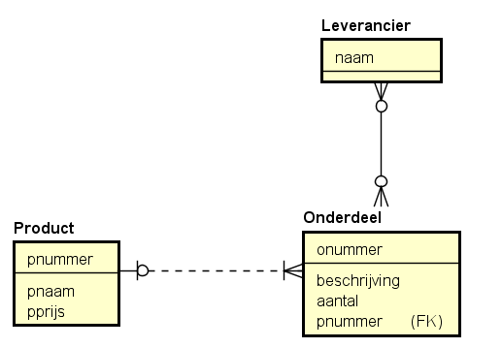

Opdracht: werk het fysieke gegevensmodel uit

**Uitwerking fysiek gegevensmodel**

Leverancier (Naam)

Primaire sleutel Naam

Naam, Char(20), Not Null

Onderdeel (ONummer, PNummer, beschrijving, aantal)

            Primaire sleutel ONummer

            Vreemde sleutel PNummer verwijst naar PNummer in Product

On Update Cascade On Delete Restrict

ONummer Char(5) Not Null

PNummer Char(3)

Beschrijving Char(20) Not Null

Aantal Integer

Levering (LNaam, ONummer)

Primaire sleutel LNaam, ONummer

Vreemde sleutel LNaam verwijst naar Naam in Leverancier

On Update Cascade on Delete Cascade

Vreemde sleutel ONummer verwijst naar ONummer in Onderdeel

On Update Cascade on Delete Cascade

LNaam Char(20), Not Null

ONummer Char(5), Not Null

*(let op naamgeving, naam is niet duidelijk genoeg, LNaam is (iets..) beter)*

Product (Pnummer, Pnaam, Pprijs)

Primaire sleutel PNummer,

PNummer Char(3), Not Null

Pnaam Char(20) Not Null

Pprijs Integer Not Null (*discussie over datatype bij bedrag is mogelijk, voorbeelddata wijst op gehele getallen)*

Discussie over passende update en delete beperkingsregels:

* Als een product wijzigt van nummer, dan wil je dat de onderdelen naar het juiste product blijven verwijzen, dus on update cascade. Bij het verwijderen van een product restrict, een onderdeel hoort bij 0 of 1 product, dus als het product verwijderd wordt zou het kunnen dat je een onderdeel later nog in een ander product wil kunnen gebruiken. Maar tegelijk: je wil ook geen ‘wezen’ achterlaten. Wat gewenst is moet je met de eigenaar van de gegevens bespreken, wat zijn de afspraken bij HardwareWizard?
* Voor de tabel Levering die voortkomt uit een zwakke entiteit geldt wat eigenlijk altijd voor dergelijke ‘tussentabellen’ geldt: de twee Foreign Key relaties zijn on update en on delete cascade.